PUMKINIÁDA
ANEB SOUTĚŽ O NEJ … DÝNI

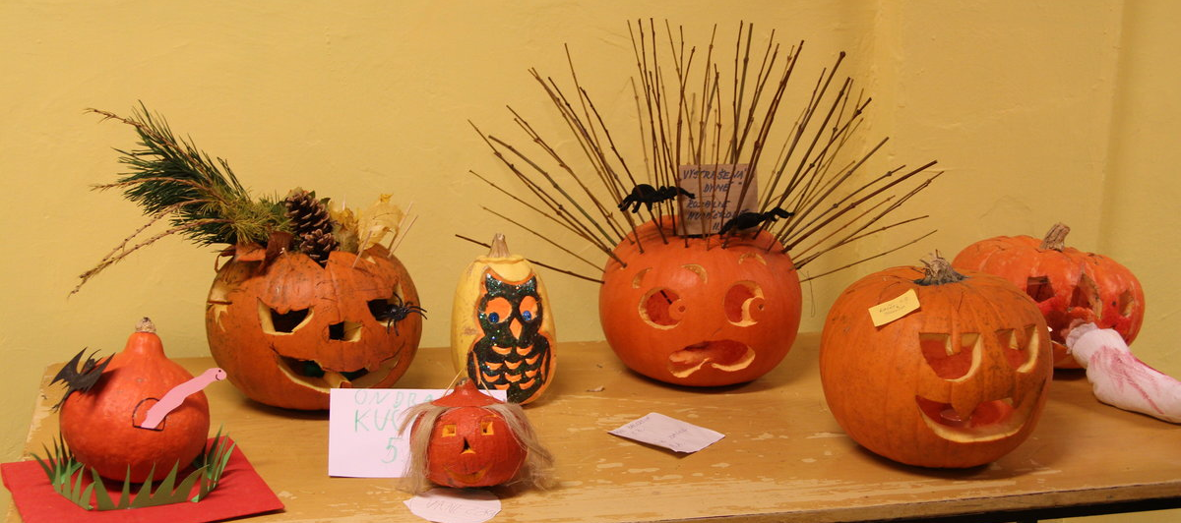

Školní parlament vyhlašuje
1. – 3. 11. 2021
tradiční soutěž halloweenských dýní.
Podepsané dýně (jméno, třída)
noste ke schodišti v prvním patře žluté budovy.

